**TALLER N°3**

**Actividad N°1**

Responde.

1. ¿Qué es la velocidad?
2. ¿Escribe y explica los diferentes tipos de velocidad que conozcas?
3. Nombra tres deportes en los que predomine la velocidad.

**Actividad N°2**

Trota y mueve tus articulaciones.

**Actividad N°3**

Ubícate de espaldas con tu compañero a la señal debes correr sin que te toque**.**

**Actividad N°4**

En hileras corre en velocidad hasta el cono.

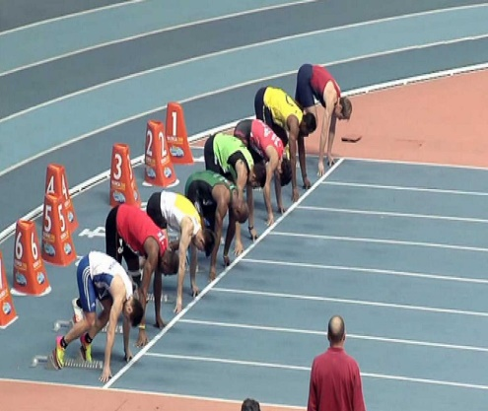

**Actividad N°5**

Realiza carreras de velocidad con y sin minivallas.

**Actividad N°6**

Ubícate adentro del aro a la señal debes correr e intentar tocar a tu compañero que esta adelante.

**Actividad N°7**

**Ejecuta la sesión de ejercicios:**

* **Plancha**
* **Salto tijeras**